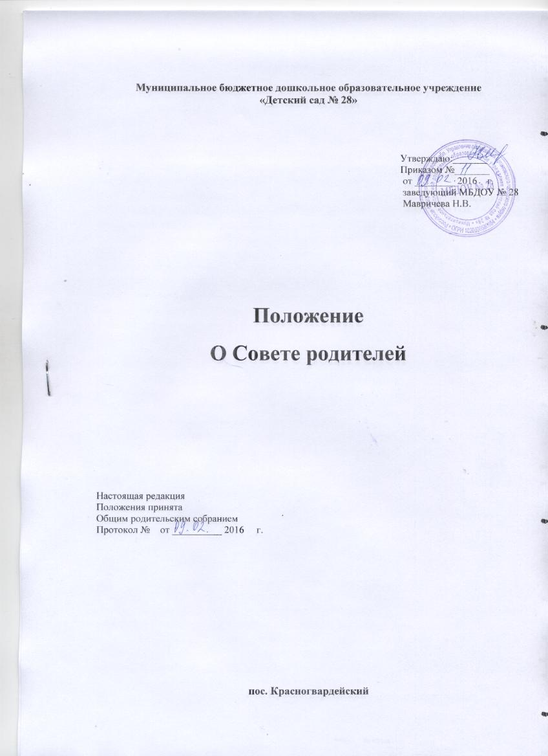

Муниципальное бюджетное дошкольное образовательное учреждение
«Детский сад № 28»

Утверждаю:_______
Приказом №_______
от ________ 2016 г.
заведующий МБДОУ № 28
Мавричева Н.В.

Положение
О Совете родителей

Настоящая редакция
Положения принята
Общим родительским собранием
Протокол № от __________ 2016 г.

пос. Красногвардейский
1. Общие положения
1.1. Настоящее Положение регламентирует деятельность Совета родителей Муниципального бюджетного дошкольного образовательного учреждения «Детский сад № 28» являющегося органом самоуправления МБДОУ № 28.
1.2. Положение о Совете родителей принимается на общем родительском собрании, утверждается и вводится в действие приказом по МБДОУ № 28 по согласованию с учредителем. Изменения и дополнения в настоящее Положение вносятся в таком же порядке.
1.3. Совет родителей возглавляет председатель. Совет Родителей подчиняется и подотчетен общему родительскому собранию. Срок полномочий Совета родителей– один год (или ротация состава Совета родителей проводится ежегодно на 1/3).
1.4. Деятельность Совета родителей руководствуется Конституцией Российской Федерации, Конвенцией ООН о правах ребенка, Федеральным законом от 29.12.2012 №273-ФЗ «Об образовании в Российской Федерации», областным законодательством, муниципальными нормативно – правовыми актами в сфере образования и социальной защиты, Уставом МБДОУ № 28 и положением о Совете родителей.
1.5. Решения Совета родителей являются рекомендательными. Обязательными для исполнения являются только те решения Совета родителей, в целях реализации которых издается приказ по образовательному учреждению.
2. Основные задачи
Основными задачами Совета родителей являются:
2.1. Содействие администрации МБДОУ:
- в совершенствовании условий для осуществления образовательного процесса, охраны жизни и здоровья обучающихся, свободного развития личности;
- в защите законных прав и интересов обучающихся;
- в организации и проведении общешкольных мероприятий.
2.2. Организация работы с родителями (законными представителями) воспитанников Учреждения по разъяснению их прав и обязанностей, значения всестороннего воспитания ребенка в семье.

3. Функции Совета родителей
3.1. Содействует обеспечению оптимальных условий для организации образовательного процесса (оказывает помощь в части приобретения игровых материалов, подготовки наглядных методических пособий).
3.2. Проводит разъяснительную и консультативную работу среди родителей (законных представителей) воспитанников об их правах и обязанностях.
3.3. Оказывает содействие в проведении общих мероприятий.
3.4. Участвует в подготовке Учреждения к новому учебному году.
3.5. Совместно с администрацией Учреждения контролирует организацию качества питания воспитанников, медицинского обслуживания.
3.6. Оказывает помощь администрации Учреждения в организации и проведении общих родительских собраний.
3.7. Рассматривает обращения в свой адрес, а также обращения по вопросам, отнесенным настоящим положением к компетенции Совета родителей, по поручению руководителя Учреждения.
3.8. Обсуждает локальные акты общеобразовательного учреждения по вопросам, входящим в компетенцию Совета родителей.
3.9. Принимает участие в организации безопасных условий осуществления образовательного процесса, соблюдения санитарно-гигиенических правил и норм.
3.10. Взаимодействует с общественными организациями по вопросу пропаганды традиций ДОУ.
3.11. Взаимодействует с педагогическим коллективом Учреждения по вопросам профилактики правонарушений, безнадзорности и беспризорности среди воспитанников.
3.12. Взаимодействует с другими органами самоуправления Учреждения по вопросам проведения общих мероприятий и другим вопросам, относящимся к компетенции Совета родителей.
3.13. Содействует поступлению благотворительных (добровольных) пожертвований, целевых взносов физических и (или) юридических лиц нужды образовательного.
3.14.Осуществляет контроль за использованием благотворительных (добровольных) пожертвований, целевых взносов физических и (или) юридических лиц на нужды образовательного учреждения.
4. Права Совета родителей
В соответствии с компетенцией, установленной настоящим Положением, Комитет имеет право:
4.1. Вносить предложения администрации, органам самоуправления образовательного учреждения и получать информацию о результатах их рассмотрения.
4.2. Обращаться за разъяснениями в учреждения и организации.
4.3. Заслушивать и получать информацию от администрации Учреждения.
4.4. Принимать участие в обсуждении локальных актов Учреждения.
4.6. Давать разъяснения и принимать меры по рассматриваемым обращениям.
4.7. Выносить общественное порицание родителям, уклоняющимся от воспитания детей в семье
4.8. Поощрять родителей (законных представителей) воспитанников за активную работу в Совете родителей, оказание помощи в проведении общих мероприятий и т.д.
4.9. Организовывать постоянные или временные комиссии под руководством членов Совета родителей для исполнения своих функций.
4.10. Разрабатывать и принимать локальные акты (о Совете родителей, о постоянных и временных комиссиях Совета родителей).
4.11. Председатель Совета родителей может присутствовать (с последующим информированием Совета родителей) на отдельных заседаниях Педагогического совета учреждения

5. Ответственность Совета родителей
Совет родителей отвечает за:
5.1. Выполнение плана работы.
5.2. Выполнение решений, рекомендаций Совета родителей.
5.3. Установление взаимопонимания между руководством Учреждения и родителями (законными представителями) воспитанников в вопросах семейного воспитания.
5.4. Качественное принятие решений в соответствии с действующим законодательством.
5.5. Бездействие отдельных членов Совета родителей или всего Совета родителей.
5.6. Члены Совета родителей, не принимающие участия в его работе, по представлению председателя Совета родителей могут быть отозваны избирателями.

6. Организация работы
6.1. В состав Совета родителей входят представители родителей (законных представителей) воспитанников, по одному от каждой группы (в зависимости от количества групп в Учреждении). Представители в Совет родителей избираются ежегодно на родительских собраниях в начале учебного года.
6.2. Численный состав Совета родителей учреждение определяет самостоятельно.
6.3. Из состава Совета родителей избирается председатель (в зависимости от численного состава могут избираться заместители председателя, секретарь).
6.4. Совет родителей работает по разработанным и принятым им регламенту работы и плану, которые согласуются с руководителем Учреждения.
6.5. О своей работе Совет родителей отчитывается перед общим родительским собранием не реже одного раза в год.
6.6. Совет родителей правомочен выносить решения при наличии на заседании не менее половины своего состава. Решения принимаются простым большинством голосов.
6.7. Переписка Совета родителей по вопросам, относящимся к его компетенции, ведется от имени Учреждения, документы подписывают руководитель Учреждения и председатель Совета родителей.

7. Делопроизводство
7.1. Совет родителей ведет протоколы своих заседаний и общих родительских собраний в соответствии с Инструкцией о ведении делопроизводства в Учреждении.
7.2. Протоколы хранятся в учреждении.
7.3. Ответственность за делопроизводство возлагается на председателя Совета родителей.

